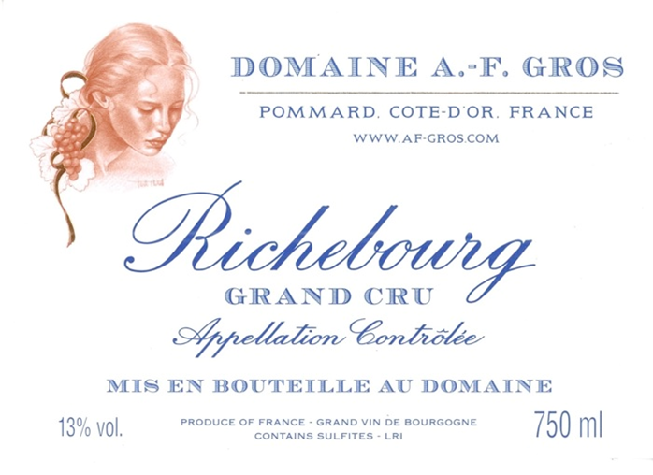

Domaine A.F Gros Richebourg

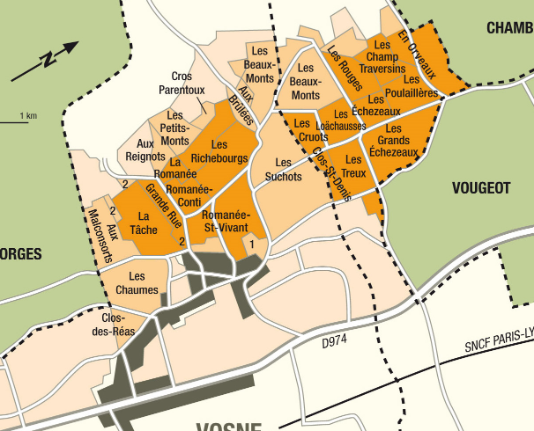
Vinification
50% de vendange entière. Pour le processus de vinification, nous utilisons des cuves en béton émaillé et des cuves en bois.
Oxygénation avec remontage quotidien pour maintenir un bon contact entre les parties solides et liquides.
Elevage 80% en futs de chêne des forêts du Chatillonais et de Fontainebleau, durant 18 mois (50 % de barriques neuves).
Dégustation

Couleur sombre et profonde, avec des notes de rubis. Bouquet de fruits rouges, superbe en bouche. Il a une structure clairement définie, corsée plutôt que fleurie et parfois un peu sauvage. Il va vieillir pendant 30 à 50 ans. Rond, élégant, ses arômes mûrs évoquent la violette, l'humus et le sous-bois. Glorieux ambassadeur de la réputation royale de la Bourgogne.
100 % Pinot Noir
Notre parcelle de 0.472 Ha se située en plein Coeur du fief des meilleures appellations de Bourgogne.
Les vignes sont âgées de 7, 27 et 77ans.
Le sous-sol est constitué de calcaire et de marnes blanches, dans des sols argilo-siliceux d'une profondeur allant jusqu'à 40 cm, sur un site en pente douce. Le sol est assez léger et graveleux, de couleur brune ou rougeâtre. Cela remonte à la période jurassique, il y a environ 150 millions d'années.
Gestion traditionnelle des vignobles basée sur les principes de durabilité. Nous pratiquons une taille sélective, ainsi qu’un effeuillage et une récolte en vert au besoin, et au labour des sols. Les raisins, une fois coupés, sont ramenés à la cave en moins de 30 minutes pour conserver leur fraîcheur. Récolte 100% manuelle

